**Применение производных в профессиональной деятельности**

Производные можно использовать в различных областях, например, таких как: физика, химия, экономика.

№1 Физика

Потенциальная энергия U поля частицы, в котором находится другая, точно такая же частица имеет вид: U = a/r2 – b/r, где a и b — положительные постоянные, r — расстояние между частицами. Найти: а) значение r0 соответствующее равновесному положению частицы; б) выяснить устойчиво ли это положение; в) Fmax значение силы притяжения; г) изобразить примерные графики зависимости U(r) и F(r).

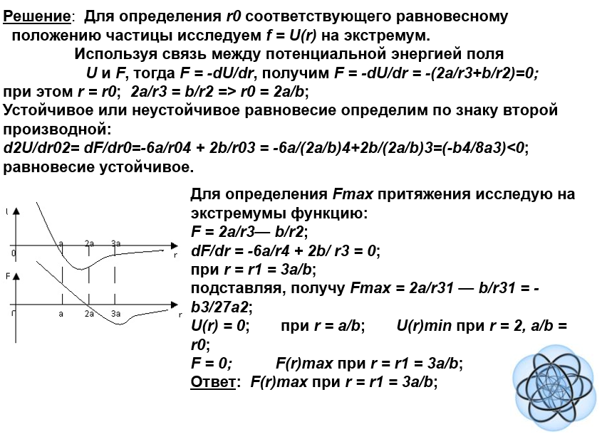

№2 Экономика

**Предельные затраты.**

Пусть *q* – объём произведённой продукции, *С* – её себестоимость (или издержки), зависящая от *q*, т.е. 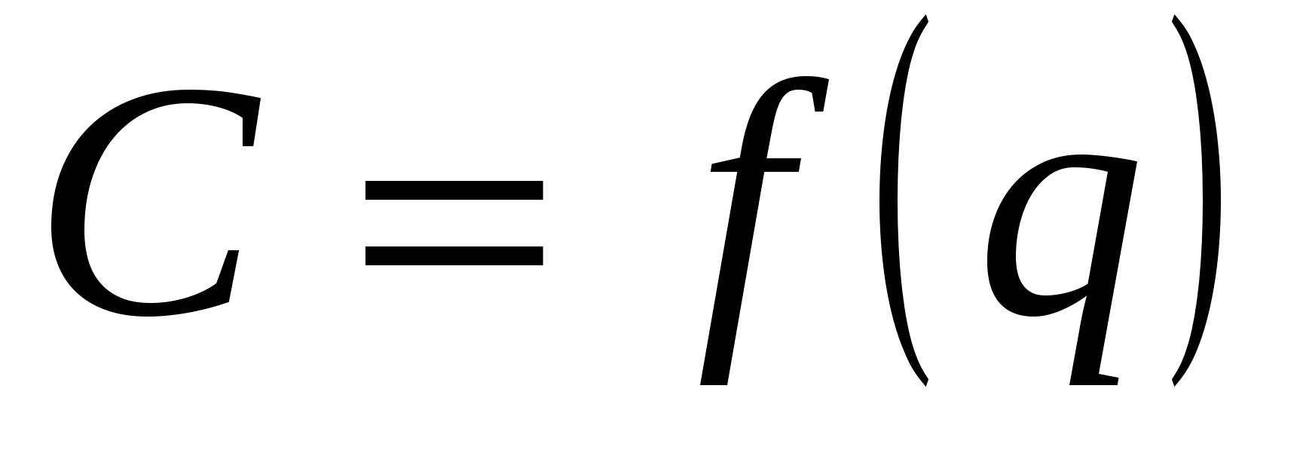.

Средние затраты на единицу продукции (средняя себестоимость) определяются по формуле

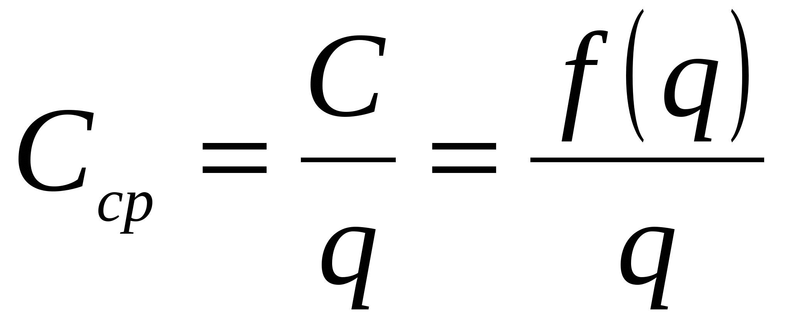

Найдём  – приращение затрат на производство, связанное с увеличением объёма произведённой продукции на величину :



Отношение 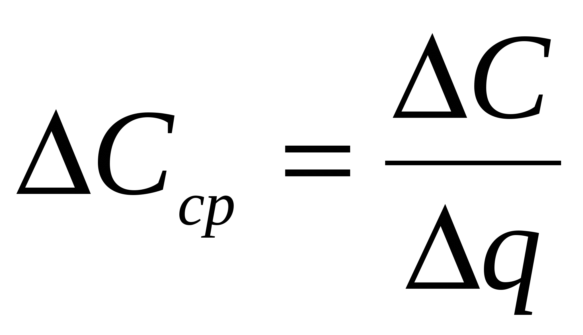 есть *среднее приращение затрат на производство,*т.е. приращение затрат на единицу произведённой продукции. Тогда, если существует

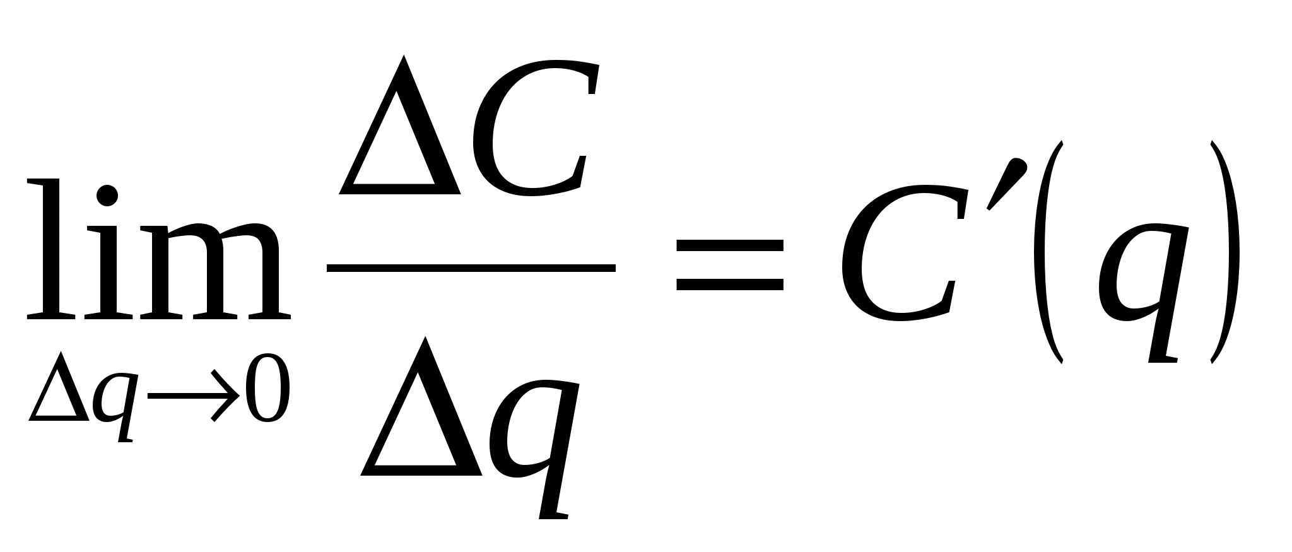

То 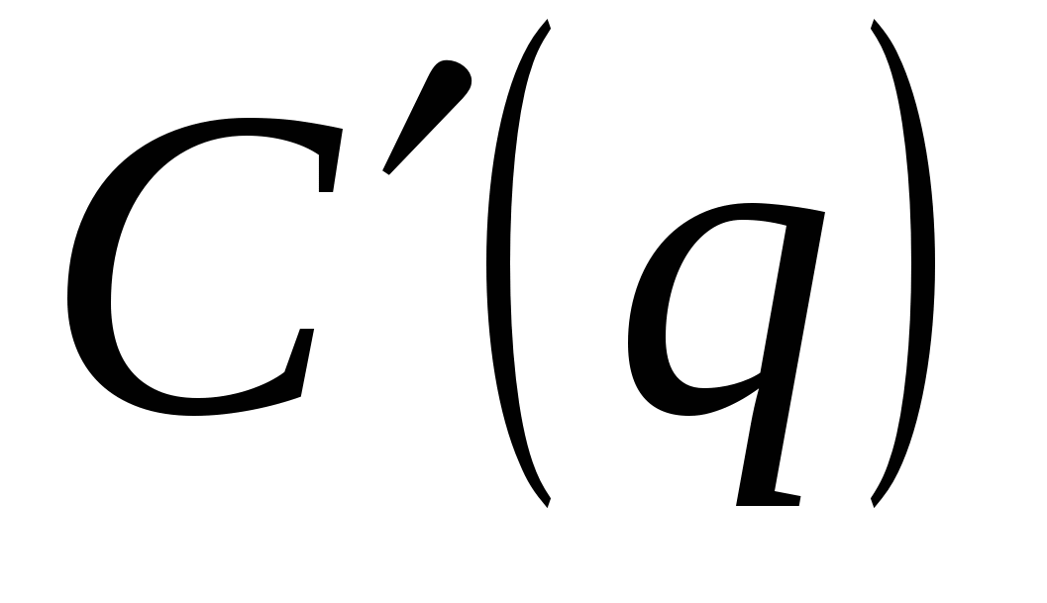 называют *предельными затратами на производство*(себестоимостью). В экономических исследованиях предельные издержки называют *маржинальными* и обозначают через *МС*, т.е.

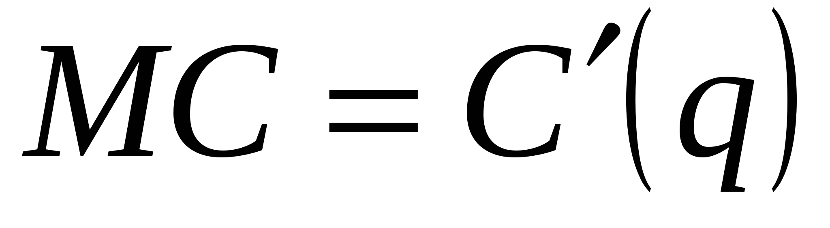

№3 Химия

Подсчитано, что количество вещества, получаемого в ходе химической реакции, зависит от времени следующим образом: $Q=a\left(1+be^{-kt}\right).$ Определите скорость реакции.

Решение: $\frac{dQ}{dt}=Q^{'}={\left(a+abe^{-kt}\right)}^{'}=-abke^{-kt}$.